Actividad 5.1

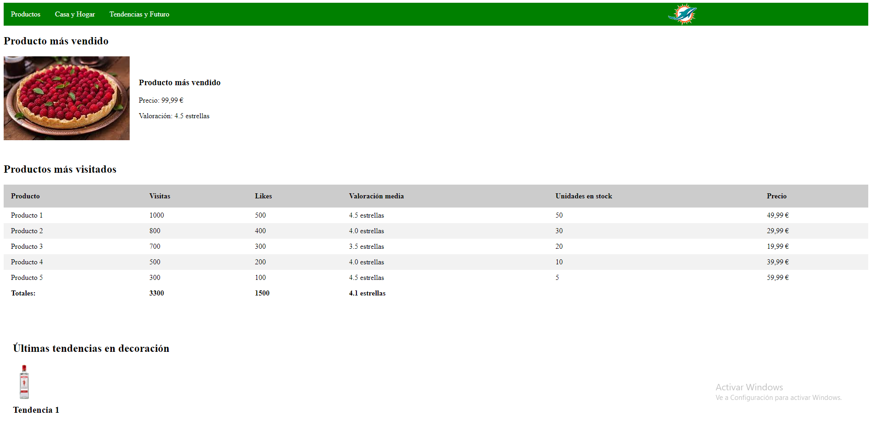

La pagina visualizada en dos navegadores distintos
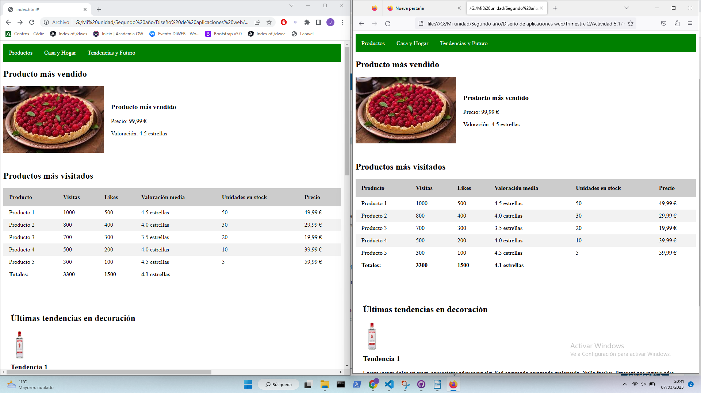

Respecto a los dos mejores puntos de accesibilidad de la pagina, vemos que las letras tienen un muy buen tamaño para ser vistas y los colores no son para nada fuertes por si alguien sufre de daltonismo o alguna variante del mismo.

Adjunto la pagina que checkea la accesibilidad
